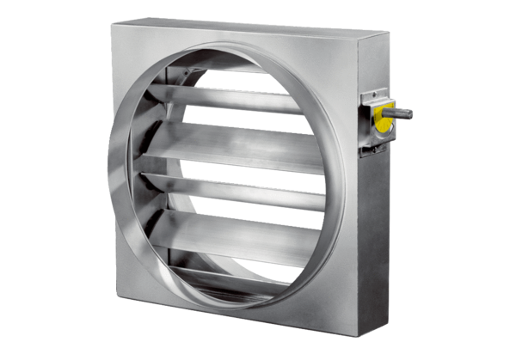Klapa regulacyjna JRE 60Opakowanie jednostkowe: 1 sztukaAsortyment: C
Numer artykułu: 0151.0395Producent: MAICO

